文档编号：____________
保密级别：____________

应急广播控制器
功能设计书

所属项目： 数字PA
文件类别：
版 本 号： V1.0
编 写 者： 吴增强
审 核 者：
批 准 者：
目 录

引言 1
一、 原理框图 1
二、 软件环境 1
2.1 软件开发环境 1
2.2 硬件平台 2
2.3 编程语言 2
三、 软件功能 2
3.1 按键扫描 2
3.2 线路输入选择、状态指示 2
3.3 编组选择、状态指示 2
3.4 不断电程序下载 3
3.5 看门狗 3
四、 硬件资源分配 3
五、 总体流程图 4

变更履历：
日期 | 作者 | 变更内容 | 备注
2012.04.15 | 吴增强 | 创建

引言
“应急广播控制器”为满足数字PA系统在铁路广播中的应用而设计，主要功能是完成对应急广播的控制，包含了话筒及线路的音频放大电路，并具有信源选择和编组选择功能及相应指示。

原理框图
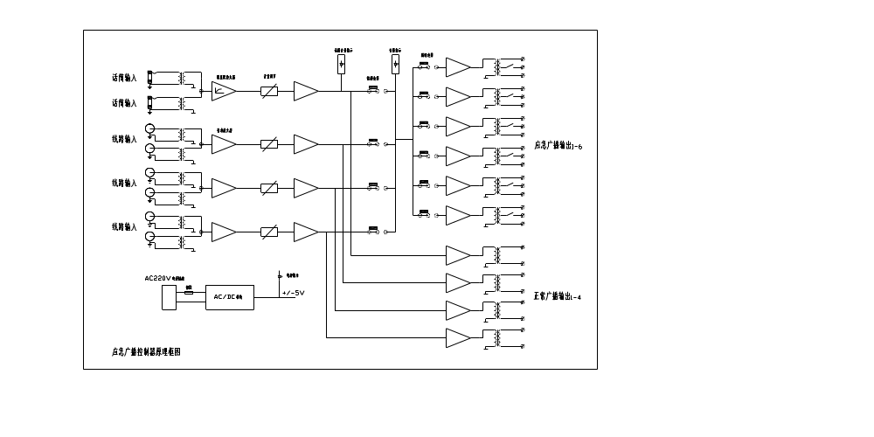

软件环境

2.1 软件开发环境
Keil uVision4

2.2 硬件平台
STC89C58RD+，51核

2.3 编程语言
C语言

软件功能

3.1 按键扫描
- 软件模拟实现I2C总线协议，实现与ST08B的接口
- 通过ST08B读取触摸按键的状态，约10ms读取一次
- 去除按键抖动，并检测有效的按键下降沿

3.2 线路输入选择、状态指示
共有4路音频输入可以选择，并有对应的LED指示状态。每路音频输入通过一个独立的按键控制。任意时刻，最多只可选择1路音频入。
- 单片机复位后，初始化为 4路音频输入均处于非选择状态，状态指示灯全部熄灭
- 线路输入选择、状态指示
按键有下降沿时：切换对应线路输入的继电器状态，关闭其他3路线路输入的继电器，并控制对应的指示灯（选择：指示灯亮；非选择：指示灯灭）。

3.3 编组选择、状态指示
共有6路音频输出的编组可以选择，且任意时刻，每路音频输出的编组可以任意选择，并有对应的LED指示状态。
- 单片机复位后，初始化为 6路音频输出的编组均处于非选择状态，状态指示灯全部熄灭
- 编组选择、状态指示
按键有下降沿时：切换对应的线路输出编组状态，并控制对应的指示灯（选择：指示灯亮；非选择：指示灯灭）。

3.4 不断电程序下载
STC89C58RD+支持ISP功能。
因为“应急广播控制器”没有电源开关，所以预留此功能，为方便后续的程序更新。该功能配合STC的下载软件STC_ISP_V483.exe使用，只要STC89C58RD+烧写过一次“应急广播控制器”的软件，即可实现不断电程序更新。
软件设计为：串口当接收到 命令0xA5时，软件复位到单片机固化的ISP监控程序区执行，以启动程序下载过程。

3.5 看门狗
程序运行后，启动看门狗，后续软件设计时，应根据MCU的硬件手册配置合理的看门狗溢出时间，配置为约1s即可。

硬件资源分配
详细的硬件连接方式，需参考硬件原理图，存储路径：https://192.168.101.215/svn/Digital_PA/应急控制单元/硬件/

仅将MCU的主要端口、及其功能分配列入下表：
管脚序号 | 管脚描述 | 功能描述
37 | P0.0 | 编组6指示灯
36 | P0.1 | 编组5指示灯
35 | P0.2 | 编组4指示灯
34 | P0.3 | 编组3指示灯
33 | P0.4 | 编组2指示灯
32 | P0.5 | 编组1指示灯
31 | P0.6 | 线路输入4指示灯
30 | P0.7 | 线路输入3指示灯
25 | P2.7 | 线路输入2指示灯
24 | P2.6 | 线路输入1指示灯
23 | P2.5 | 编组6选通控制
22 | P2.4 | 编组5选通控制
21 | P2.3 | 编组4选通控制
20 | P2.2 | 编组3选通控制
19 | P2.1 | 编组2选通控制
18 | P2.0 | 编组1选通控制
3 | P1.7 | 线路输入1选通控制
2 | P1.6 | 线路输入4选通控制
1 | P1.5 | 线路输入3选通控制
44 | P1.4 | 线路输入2选通控制
43 | P1.3 | SDA
42 | P1.2 | SCL
41 | P1.1 | 悬空
40 | P1.0 | 悬空
5 | P3.0 | RXD
7 | P3.1 | TXD
8~13 | P3.2~P3.7 | 悬空
17/28/39/6 | P4.0~P4.3 | 悬空
27 | ALE/PROG | 悬空
26 | PSEN | 悬空

总体流程图
